Yazılım Gereksinim Analizi

<E-MANAV>

Hazırlayanlar:
İpek ÇIDIK
Kerem Enes ERSOY

<26/04/2022>
İçerik
İçerik ii
1. Giriş 1
1.1 Amaç 1
1.2 Doküman Standartları 1
1.3 Hedef Kitle ve Okuma Tavsiyeleri 1
1.4 Ürün Kapsamı 1
1.5 Referanslar 1
2. Genel Tanımlama 2
2.1 Kullanıcı Sınıfları ve Davranışları Use Case Diyagramları 2
2.2 Ortam, Teknoloji ve Donanımı 2
2.3 Tasarım ve Uygulama Kısıtları 2
3. Harici Arayüz Gereksinimleri 3
3.1 Kullanıcı Arayüzleri 3
3.2 Donanım Arayüzleri 3
3.3 Yazılım Arayüzleri 3
4. Diğer Fonksiyonel Olmayan Gereksinimler 3
5.1 Performans Gereksinimleri 3
5.2 Sağlık Gereksinimleri 3
5.3 Güvenlik Gereksinimleri 3
5.4 Yazılım Kalite Özellikleri 4
5.5 İş Kuralları 4
5. Diğer Gereksinimler 4
6. Gelecekte Yapılması Planlananlar 4
Ek A: Sözlük 5
Ek B: Senaryolar 5
Ek C: Analiz Modelleri 5
Ek D: Tespit Listesi 5

Giriş

Amaç
İnsanlar, özellikle pandemiden sonra daha çok online alışverişe yöneldi ve artık günlük hayatımızın bir parçası olmaya başladı. Biz de bu durumdan yola çıkarak online alışveriş aracılığıyla manav alışverişini kolaylaştırmayı amaçladık.

Doküman Standartları
Dokümanda kalın puntoyla yazılmış kısımlar başlıklardır. Alt başlıklar ana bölümlerle aynı önceliği içerir.

Hedef Kitle ve Okuma Tavsiyeleri
- Müşteri
  - Siteye giriş yapılır.
  - Ürün seçimi yapılır ve miktarı belirlenir.
  - Seçilen ürün/ürünler sepete eklenir.
  - Gönderim adresi girilir.
  - Sepet onaylanır ve ödeme yapılır.

- Satıcı
  - Müşteriden gelen sipariş bildirisini alır.
  - Siparişe göre istenen ürünleri hazırlar.
  - Gönderim adresine ulaştırmak üzere yola çıkar ve siparişi müşteriye teslim eder.

Ürün Kapsamı
Manav alışverişinin kolaylaştırılması,
Manav ürünlerinin tesliminin sağlıklı bir şekilde garantilenmesi.

1.5 Referanslar
Bu dokümanın son haline web adresimizden ulaşabilirsiniz. Yine web sitemizden modüllerin dizaynı, projenin son hali ve geliştirici dokümanlarını bulabilirsiniz.

Genel Tanımlama

Kullanıcı Sınıfları ve Davranışları Use Case Diyagramları

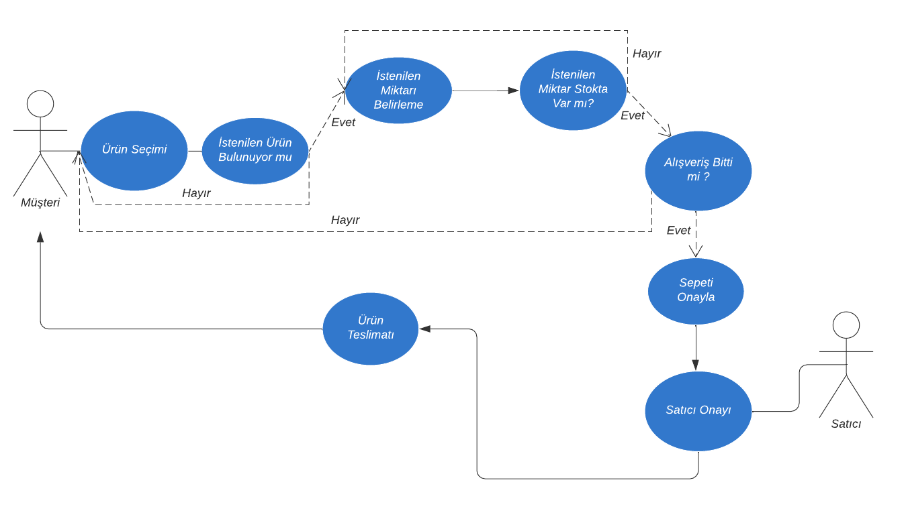

Ortam, Teknoloji ve Donanımı
Windows bazlı istemciler üzerinde tasarım yapılması, müşterinin mevcut donanımı ve yazılımı ile uyum açısından önemlidir.
İşletmelerin farklı bilgisayar özellikleri olsa da, en düşük 2 GB ramlı makinede çalışması beklenir. İşletim sistemi bağımsız olmalıdır.
Tüm platformlarda, Linux ve benzeri diğer işletim sistemlerinde, Windows 95ten başlayarak ileriki Windows versiyonlarında çalışmalıdır.
Projemiz kendisiyle birlikte bir veri tabanı sunucusuna ihtiyaç duyar.
En az bir veri tabanı sunucusu ile sorunsuz çalışmalıdır.

Tasarım ve Uygulama Kısıtları
Proje özgür yazılım olduğundan, kolaylıkla dağıtılıp kullanılabilmesi için yine özgür yazılımlarla birlikte çalışması gerekir. Veritabanı ve harici uygulama seçerken bunlara dikkat edilmelidir. Düşük kapasiteli bilgisayarlarda da kullanılacağından, sistemin fazla bellek ve işlemci kullanmaması, mümkün olduğu kadar az yükle çok iş yapması gerekir.
Geliştirme İçin Python , HTML , CSS dilleri , veri tabanı sunucusu için ise MYSQL uygun görülmüştür.

Harici Arayüz Gereksinimleri

Kullanıcı Arayüzleri
Her ekranda ürünlerin kalan miktarları yazacaktır.
Bakiyeye göre gerekli uyarılar ekranda gösterilecektir
Kullanıcılar, mevcut ve geçmiş sipariş raporlarını sıralayabilmeliler.

Donanım Arayüzleri
Kullanım için fare ve klavye gerekli. PC’lerin içinde bulunan donanım programın çalışması için yeterli.
Sipariş raporları printerdan çıkarılabilecektir.
Sipariş ve ödeme bilgileri mail ile kullanıcıya iletilecektir.

Yazılım Arayüzleri
Kullanıcıların sistem girişi veri tabanı sorgusu ile yapılacaktır.
Acente ile web service üzerinden konuşacaktır.
Veri tabanına bağlantısını mevcut veritabanı bağlantı katmanını kullanarak yapacaktır.

Diğer Fonksiyonel Olmayan Gereksinimler

Performans Gereksinimleri
Aynı anda birden fazla kullanıcının talep girebilmesine izin vermelidir.
Ekranlar arası geçişlerde 5sn’den daha uzun bekleme olmayacaktır.

Sağlık Gereksinimleri

Bu proje kapsamında proje ile direk ilgili bir sağlık ihtiyacı belirtilmemiştir
Fakat tüketicinin sağlığı açısından satıcının gönderilen ürünlerin taze ve tüketilebilir olmasına dikkat etmesi gerekir.

Güvenlik Gereksinimleri
E-Manav programında verilerin korunması ve güvenliği yüksek derecede önemli. İşletmelerin kayıtları ve hesaplar tutulduğu için veri kaybı çok büyük hasarlara yol açabilir.

Use case diyagramlarında kullanılan ekranlar ile kullanıcılar kısıtlıdır, use case’de ilişkilendirlmeyen ekranlara girişi engellenmelidir.

Yazılım Kalite Özellikleri
Yazılımın üçüncü bölümde ayrıntılarla bahsedilen en önemli nitelikleri, kolay kullanım, işlevsel, kullanıcı dostu ve estetik ara yüz ve platform bağımsızlığı. Her türlü işletim sisteminde çalışıp, kullanıcılara hız kazandıran ara yüzü sayesinde tercih sebebi olacaktır. Veritabanı kullanıldığı için güçlü ve yüksek kararlılıkta çalışacaktır.

İş Kuralları
Satıcı sipariş sisteminin herhangi bir seviyesinde iptal yetkisine sahiptir.

Diğer Gereksinimler
Programın kurulduğu platformun da Python destekli olmalı ve Python programlarını çalıştırabilmeli.

Gelecekte Yapılması Planlananlar
Programa puanlama sistemi eklenecektir.
Eklenen puanlara göre satıcı ve alıcıya avantaj sağlayabilecek fırsatlar sunulacaktır.

Ek A: Sözlük
Python: Python, nesne yönelimli, yorumlamalı, birimsel ve etkileşimli yüksek seviyeli bir programlama dilidir.
HTML: Web sayfalarını oluşturmak için kullanılan standart faktörünü ifade eden metin işaretleme dilidir.
CSS: Web sayfalarında “yazı tipi, renk, boyut, arka plan ve dokular” gibi ögelerde arzu edilen değişiklikleri tanımlamanızı sağlayan bir programlama dilidir.

Ek B: Senaryolar
- Müşteri senaryosu:
Müşteri, internet üzerinden ilgili sayfaya şifresi ile girerek ürün seçiminde bulunur.
Seçilen ürünleri sepetine ekler.
Sepeti onaylayıp ödeme yapılır ve sipariş verilir.

- Satıcı senaryosu:
Sistem üzerinden siparişi alır.
Seçilen ürünlere göre siparişi hazırlar.
Müşteriye teslim etmek üzere yola çıkar.
Siparişi müşteriye teslim eder.

Ek C: Analiz Modelleri
Use Case 1

Ek D: Tespit Listesi
Siparişlerin tam listesi.

